**BÀI 15: ALKANE**

1. **KHÁI NIỆM**
   * Khái niệm và công thức chung của alkane:
   * Alkane là hydrocarbon no, chỉ chứa liên kết đơn trong phân tử ( liên kết б)
   * Công thức chung của alkane :CnH2n+2 (n là số nguyên, n ≥1)
   * Ví dụ: CH4, C2H6, C3H8,…
   * Bậc của một nguyên tử C trong phân tử alkane được xác định bằng số nguyên tử C liên kết trực tiếp với nguyên tử C đó. Bậc của nguyên tử C được kí hiệu bằng chữ số la mã.
   * Ví dụ: Xác định bậc C trong công thức cấu tạo sau:

**I**

**I**

**I**

**I**

**IV**

**III**

**II**

**I**

1. **DANH PHÁP**

* Alkane không phân nhánh
* Tên theo danh pháp thay thế của alkane mạch không phân nhánh:

**ane**

**Tên tiền tố ứng với số Carbon của alkane**

* Ví dụ:

|  |  |  |  |
| --- | --- | --- | --- |
| Số nguyên tử C | Công thức alkane | Tên tiền tố | Tên alkane |
| 1 | CH4 | **Meth-** | Meth**ane** |
| 2 | CH3CH3 | **Eth-** | Eth**ane** |
| 3 | CH3CH2CH3 | **Prop-** | Prop**ane** |
| 4 | CH3[CH2]2CH3 | **But-** | But**ane** |
| 5 | CH3[CH2]3CH3 | **Pent-** | Pent**ane** |
| 6 | CH3[CH2]4CH3 | **Hex-** | Hex**ane** |
| 7 | CH3[CH2]5CH3 | **Hept-** | Hept**ane** |
| 8 | CH3[CH2]6CH3 | **Oct-** | Oct**ane** |
| 9 | CH3[CH2]7CH3 | **Non-** | Non**ane** |
| 10 | CH3[CH2]8CH3 | **Dec-** | Dec**ane** |

* Alkane mạch phân nhánh
* Gốc alkyl có công thức chung là CnH2n+1-
* Tên gốc alkyl:

**yl**

**Tên tiền tố**

Ví dụ: (CH3-) Methyl, (C2H5-) Ethyl.

* Tên theo danh pháp thay thế của alkane mạch không phân nhánh:

**Tên tiền tố ứng với số C mạch chính**

**ane**

**Số chỉ vị trí mạch nhánh-Tên nhánh**

* Lưu ý:
* Chọn mạch chính là mạch dài nhất. Đánh số Ả rập các nguyên tử C trên mạch chính ao cho tổng số chỉ vị trí các nhánh là nhỏ nhất.
* Tên nhánh là tên gốc alkyl. Gốc anlkyl là phần còn lại sau khi loại đi 1 nguyên tử H của alkane.
* Giữa phần số với phần chữ dùng dấu “ – ”giữa phần số với phần số dùng dấu “ , ”.
* Khi đọc tên nhánh phải kèm theo số chỉ vị trí của nhánh. Nếu có nhiều nhánh, ưu tiên các nhánh theo thứ tự chữ cái đầu tiên của nhánh.
* Khi có 2,3 hoặc 4,… nhánh giống nhau dùng các tiếp đầu ngữ di, tri hoặc tetra,…

Ví dụ 1: Ví dụ 2:

**1**

**2**

**3**

**4**

**1**

**2**

**3**

**(Isopentane)**

**(Neopentane)**

1. **TÍNH CHẤT VẬT LÝ**

* Ở điều kiện thường, các alkane từ C1🡪 C4 ở trạng thái khí, từ C5 🡪 khoảng C18 ở trạng thái lỏng. Từ C18 trở đi ở trạng thái rắn.
* Các alkane đều nhẹ hơn nước. Nhiệt độ nóng chảy, nhiệt độ sôi tăng theo Mptử (do tương tác Vander Walls giữa các phân tử alkane tăng).
* Phân tử không phân cực nên alkane không tan trong nước.
* Hòa tan tốt các chất kém phân cực như dầu, mỡ,…

1. **TÍNH CHẤT HÓA HỌC**

* Phân tử alkane chỉ có liên kết đơn rất bền nên ở nhiệt độ thường, alkane trơ về mặt hóa học.
* Khi chiếu sáng hoặc đun nóng, alkane tham gia phản ứng thế (đặc trưng), phản ứng tách và phản ứng oxi hóa.

1. **Phản ứng thế Halogen.**

* Thí nghiệm: Phản ứng thế Bromine vào Hexane:

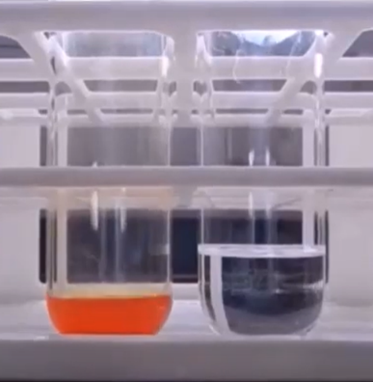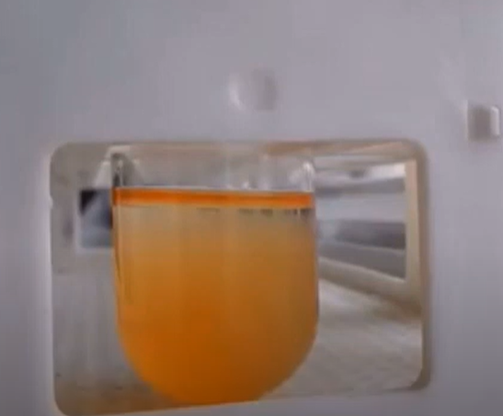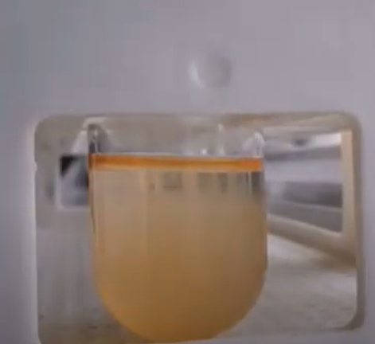

🢥Hiện tượng: Khi cho hexane vào ống nghiệm đựng dung dịch bromine, đưa ra ngoài ánh sáng (hoặc đun nóng), dung dịch bromine nhạt màu dần.

🢥 Nhận xét: Khi có mặt askt hoặc đun nóng, các alkane tham gia phản ứng thế với halogen.

askt

🢥 Phương trình phản ứng: C6H14 + Br2 🡪 C6H13Br + HBr

* Ví dụ 1: : Phản ứng thế của methane với Cl2 có thể tạo 4 dẫn xuất chloro khác nhau. Hãy viết PT biểu diễn

+ Cl2

**1-chloropropane (43%)**

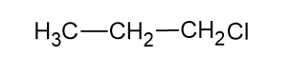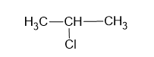

+ HCl

+ HCl

**2-chloropropane (57%)**

askt

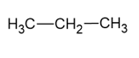

askt

askt

CH4 + Cl2 CH3Cl + HCl [thế lần 1]

askt

CH3Cl + Cl2 CH2Cl2 + HCl [thế lần 2]

CH2Cl2 + Cl2 CHCl3 + HCl [thế lần 3]

askt

CHCl3 + Cl2 CCl4 + HCl [thế lần 4]

* Ví dụ 2: Viết phản ứng thế của propane với Cl2
* Nhận xét: H liên kết với C bậc cao dễ thế hơn.

1. **Phản ứng cracking.**

* Cracking alkane là quá trình bẽ gãy các phân tử alkane mạch dài thành các phân tử hydrocarbon mạch ngắn hơn.
* Ví dụ 1: C12H26 A picture containing black, darkness

  Description automatically generated C7H16 + C5H10
* Nhận xét: CnH2n+2 A picture containing black, darkness

  Description automatically generated CmH2m+2 + CqH2q (n = m + q)
* Ví dụ 2: Viết 3 PTHH khác nhau khi cracking decane (C10H22)
* C10H22 A picture containing black, darkness

  Description automatically generated C2H6 + C8H16
* C10H22 A picture containing black, darkness

  Description automatically generated C3H8 + C7H14
* C10H22 A picture containing black, darkness

  Description automatically generated C4H10 + C6H12

1. **Phản ứng refoming.**

* Refoming là quá trình biến đổi cấu trúc phân tử các alkane mạch không phân nhánh, mạch hở, không thơm thành các hydrocarbon có mạch nhánh thành mạch vòng.
* Ví dụ 1:

1. **Phản ứng oxi hóa.**

* Phản ứng oxi hóa hoàn toàn: Alkane dễ cháy, tỏa nhiều nhiệt nên được dùng làm nhiên liệu:

to

* Ví dụ 1: CH4(g) + 2O2(g) 🡪 CO2(g) + 2H2O(g)

to

* Ví dụ 2: C3H8(g) + 5O2(g) 🡪 3CO2(g) + 4H2O(g)
* Phản ứng oxi hóa không hoàn toàn: Trong trường hợp thiếu Oxygen, phản ứng cháy diễn ra không hoàn toàn

to

* Ví dụ 3: C5H12(g) + 11O2(g) 🡪 10CO(g) + 12H2O(g)
* Thí nghiệm đốt cháy hexane:
* Hexane cháy với ngọn lửa màu vàng, tỏa nhiều nhiệt.

to

* Phương trình phản ứng: 2C6H14(g) + 19O2(g) 🡪 12CO2(g) + 14H2O(g)
* Thí nghiệm: Khả năng phản ứng của Hexane với dd thuốc tím KMnO4
* Hexane không phản ứng với dung dịch thuốc tím ở nhiệt độ thường và ngay cả khi đun nóng.

1. **ỨNG DỤNG CỦA ALKANE VÀ ĐIỀU CHẾ ALKANE TRONG CÔNG NGHIỆP**

* Ứng dụng: Alkane dùng làm nhiên liệu, dung môi, dầu nhờn,…. và là nguyên liệu quan trọng trong tổng hợp hữu cơ.
* Điều chế: Trong công nghiệp, alkane được khai thác, chế biến từ khí thiên nhiên, khí đồng hành, dầu mỏ.
* Một số nguyên nhân gây ô nhiễm không khí do các phương tiện giao thông và cách giảm thiểu/ hạn chế:
* Khí thải do các phương tiện giao thông thải ra trong quá trình đốt nhiên liệu là hỗn hợp của các khí và các hạt khác nhau. Các khí thải này góp phần làm Trái Đất nóng lên và gây ra biến đổi khí hậu toàn cầu.
* Biện pháp: Tăng cường hình thức vận tải công cộng, giảm thiểu sự phụ thuộc vào nhiên liệu hóa thạch, bảo vệ rừng, …..

Tài liệu được chia sẻ bởi Website VnTeach.Com

https://www.vnteach.com

Một sản phẩm của cộng đồng facebook Thư Viện VnTeach.Com

https://www.facebook.com/groups/vnteach/

https://www.facebook.com/groups/thuvienvnteach/